МИНИСТЕРСТВО ЦИФРОВОГО РАЗВИТИЯ,
СВЯЗИ И МАССОВЫХ КОММУНИКАЦИЙ
РОССИЙСКОЙ ФЕДЕРАЦИИ
ФЕДЕРАЛЬНОЕ ГОСУДАРСТВЕННОЕ БЮДЖЕТНОЕ
БРАЗОВАТЕЛЬНОЕ УЧРЕЖДЕНИЕ ВЫСШЕГО ОБРАЗОВАНИЯ
«САНКТ-ПЕТЕРБУРГСКИЙ ГОСУДАРСТВЕННЫЙ УНИВЕРСИТЕТ
ТЕЛЕКОММУНИКАЦИЙ ИМ. ПРОФ. М.А. БОНЧ-БРУЕВИЧА»
(СПбГУТ)

ОТЧЕТ
по практической работе № 3 на тему:
«Создание основных подключений»
по дисциплине «Безопасность компьютерных систем»

Выполнил:
студент группы ИКПИ-32 Филимонов Д.Е.
Принял: Панков А. В.
«__» _____ 2025 г. ________ / Панков А. В

Цели
Часть 1. Настройка основных параметров коммутаторов S1 и S2
Часть 2. Настройка ПК
Часть 3. Настройка интерфейса управления коммутатором

Ход работы

Часть 1. Настройка основных параметров коммутаторов S1 и S2

Шаг 1. Задайте коммутатору S1 имя хоста.
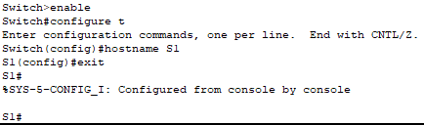

Шаг 2. Настройте пароли для консоли и шифрование привилегированного режима EXEC.
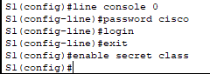

Шаг 3. Проверьте настройки паролей для коммутатора S1.
Как можно проверить правильность настройки паролей?
Ответ: командой show run
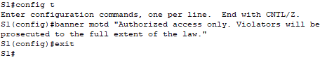

Шаг 4.Сохраните файл конфигурации в NVRAM.
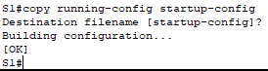

Шаг 5. Повторите шаги 1–5 для коммутатора S2.
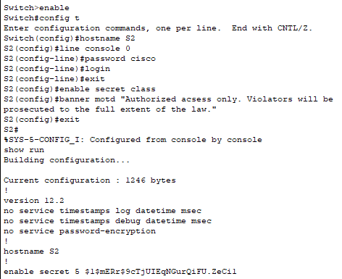
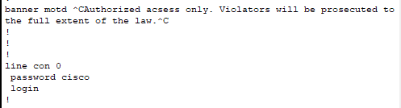
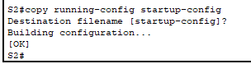

Часть 2. Настройка ПК

Шаг 1. Настройте IP-адреса на обоих ПК.
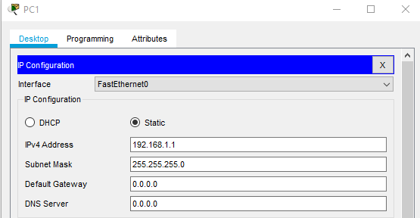
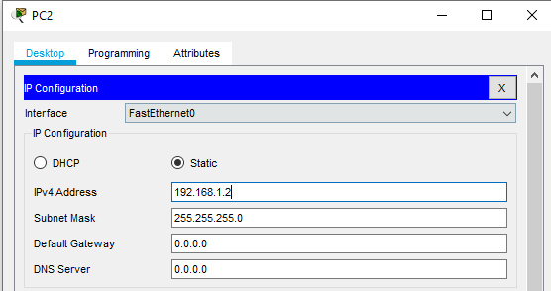

Шаг 2. Проверьте подключение к коммутаторам.
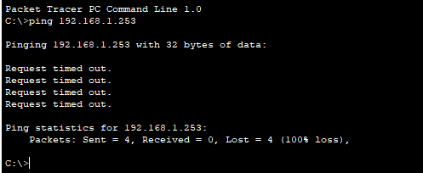

Часть 3. Настройка интерфейса управления коммутатором

Шаг 1. Настройте IP-адрес для коммутатора S1.
Для чего тогда нужно настраивать IP-адреса? - Чтобы иметь возможность подключения к коммутатору по Telnet или SSH, а также использовать другие протоколы управления на основе IP (например, Simple Network Management Protocol или SNMP) функционировать должным образом, коммутатору требуется IP-адрес, а также настройки других сопутствующих параметров.
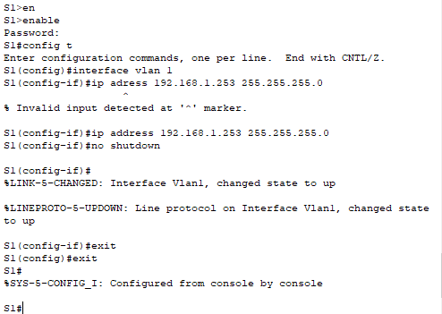
Зачем вы вводите команду no shutdown? - Команда no shutdown включает интерфейс. Она используется в режиме конфигурации интерфейса. Может быть полезна при диагностике или конфигурации новых интерфейсов. Если с каким-либо интерфейсом возникла проблема, можно попробовать ввести shut и no shut. Разумеется, для того чтобы выключить интерфейс введите shutdown. Команду можно сократить до no shut.

Шаг 2. Настройте IP-адрес для коммутатора S2.
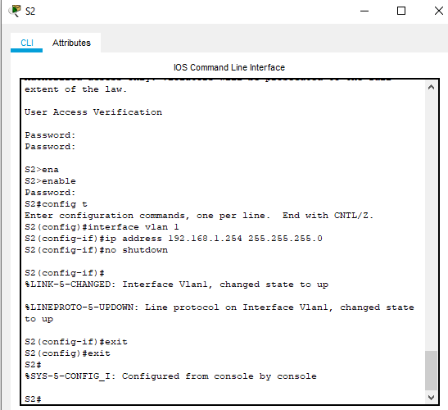

Шаг 3. Проверьте настройки IP-адресов на коммутаторах S1 и S2.
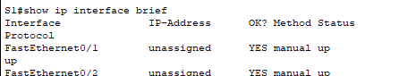

Шаг 4. Сохраните конфигурации для S1 и S2 в NVRAM.
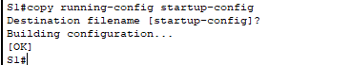
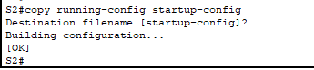

Шаг 5. Проверьте подключение к сети.
